**BUISNESS SOLUTION**

1 admin คือ ผู้ขาย user คือ ผู้ซื้อ

2 มี 2 role คือ admin กับ user

* Role admin

- Add lottery 6 หลักได้ไม่จำกัด (POST, addLottery(String ticket, int price, int amount))

- แสดงรายการ Lottery ทั้งหมดได้ (GET, listAllLottery())

* Role user

- แสดงรายการ Lottery ทั้งหมดที่ร้านมีได้ (GET, listAllLottery())

- สามารถซื้อ Lottery ได้ (POST, buyLottery(String ticket, int user_id, int price)

- แสดงรายการ Lottery ทั้งหมดที่เรามีได้ (GET, listLotteryById(int user_id))

- สามรถคืน Lottery ได้ (DELETE, deleteById(int user_id, S tring ticket))

- delete table user_ticket by user_id and ticket

- update table Lottery from true to false by ticket

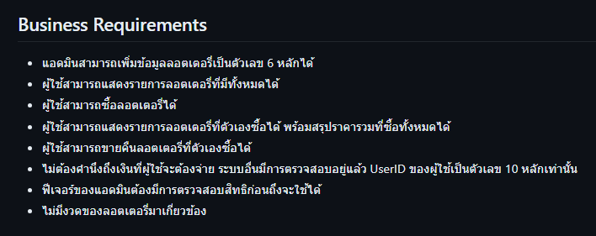

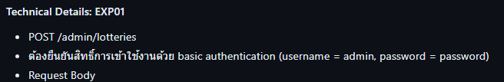

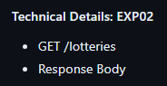

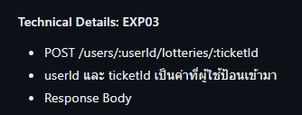

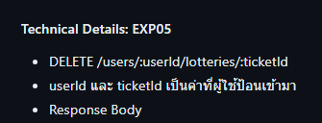

server.port=8888  
spring.datasource.url=jdbc:postgresql://localhost:5432/lotteryDB  
spring.datasource.username=postgres  
spring.datasource.password=Watermal0n  
spring.jpa.hibernate.ddl-auto=validate  
spring.jpa.properties.hibernate.dialect=org.hibernate.dialect.PostgreSQLDialect

